2018年中医学院研究生毕业答辩有关事宜
一、2018年学位工作新变化
1、博士论文交由教育部学位中心送审：包括同等学力博士、硕士。
2、文章：学位会召开后30日内提交文章的原件。
召开6月学位分会前提交加盖杂志社公章的学术论文清样（证明当年学位总会召开后的30日内出版）者，可提交学位评定分委员会、校学位评定委员会讨论其学位授予问题，通过后暂时不发放学位证书。待学术论文在学位总会召开后的30日内正式公开发表后，向所在学位分委员会提供发表学术论文杂志原件、复印件后，发放学位证书。若学位总会召开后的30日内未能正式公开发表，此次申请无效。

二、学位工作节点安排
工作内容 | 时间节点
研究生毕业资格审核 | 4月1日前
研究生学位论文查重（含同等学力申请学位人员） | 4月1日前
学位论文评阅 | 4月7日前（4月8日关闭上传端口）
提交延期毕业申请 | 4月7日前
学术论文发表情况审核 | 4月30日-5月16日
学位论文答辩 | 5月20日前
上报研究生毕业答辩通过情况 | 5月27日前
学生完善学位报盘信息 | 6月1日前
各学位分会提交上学位总会所需各项材料 | 6月12日前
提交正式学位论文 | 6月18日前

三、学位工作节点具体工作安排
1、研究生毕业资格审核——4月1日前
人员 | 内容 | 要求
学生 | 登录“北京中医药大学研究生信息管理系统” 核对毕业生信息并确认导师关联情况。
学位秘书 | 审核课程成绩、学分、研究生学习档案、开题情况、中期考核情况、英语六级原件、文章原件等材料。 | 1、欠费生不允许答辩，财务欠费名单（截止2018年4月1日）下发至各学院，如果学生有疑问请咨询财务处。  2、发表文章参照《适用于2014级核心期刊目录》及《2015年核心期刊引证报告》。
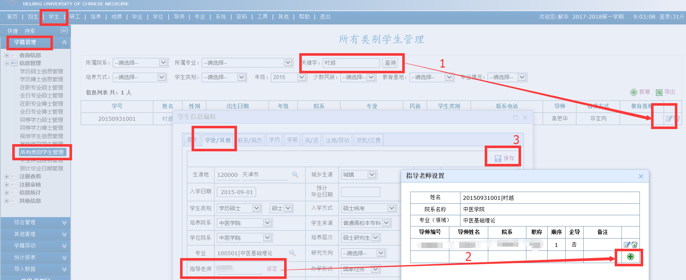

2、研究生学位论文查重（含同等学力申请学位人员）——4月1日前
人员 | 内容 | 要求
学生 | 从端口提交电子版WORD版本学位论文。 | 1、博士总复制比≤25%，硕士≤30%  2、学位论文首次查重总复制比≥50%或者存在明显抄袭和剽窃行为者取消今年学位申请资格。  3、不查重者不能送论文评阅。
学位秘书 | 督促进度 | 导师先审核，之后秘书审核。
学位办 | 3月19日、26日、4月1日为统一查重的时间节点。 | 修改后7日内再次查重。
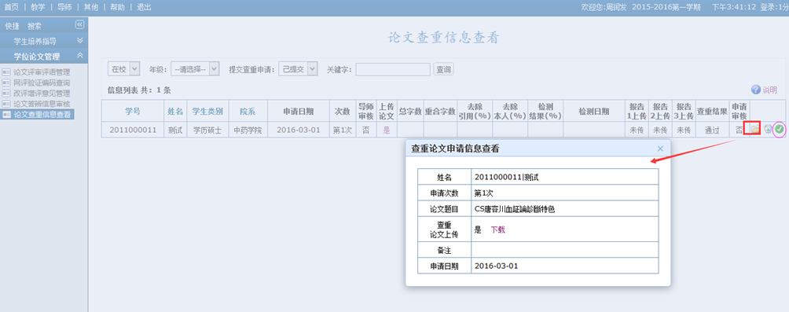
3、学位论文评阅——4月7日前（4月8日关闭上传端口）
人员 | 内容 | 要求
学生 | 硕士、博士端口提交论文 | 1、PDF  2、去掉：单位、作者、导师姓名、研究成果、致谢、个人简介等可以辨识出论文来源的信息。一经发现，属于不诚信行为。  3、专业、研究方向要写清楚，利于匹配评审专家。  4、导师登陆系统下载论文审核，同意送外审。
学位秘书 | 1、线上送审硕士学位论文  2、核对教育部学籍平台导出数据（含台港澳，不包括外籍）交培养办张文芯老师 | 1、我院学术型匿名评阅率100%匿名评阅（外籍除外）；硕士送审2位副高及以上专家，校外1人。  2、网上审核导师通过的硕、博士论文。  3、评阅费：同2017年操作。  4、匿名评阅的论文意见书加盖学位办的公章存档。
学位办 | 博士学位论文、同力硕士、博士。 | 100%匿名评阅。教育部学位中心。

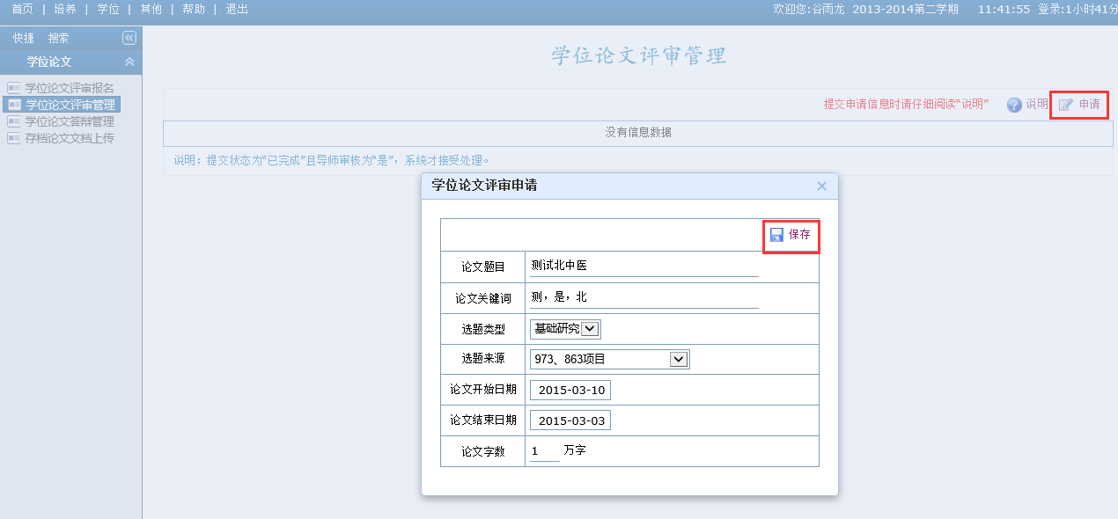
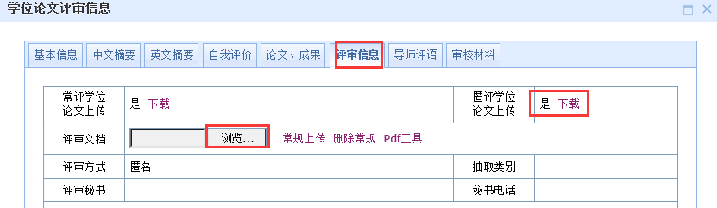
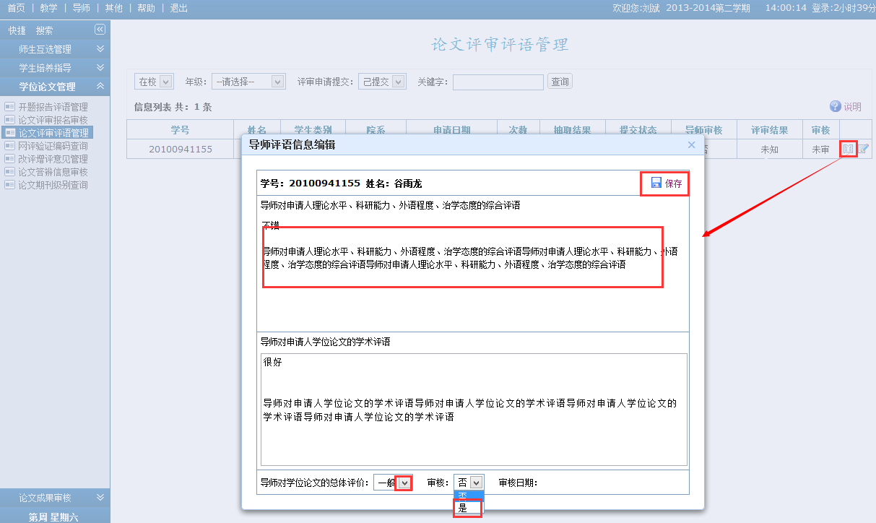

4、学术论文发表情况审核——4月30日-5月16日
硕士：由各专业学位秘书进行审核，提交《2018届研究生发表学术论文情况统计》纸质版，加盖单位公章至学位办备案；
博士：由学位办审核，提交《2018届研究生发表学术论文情况统计》电子版至学位办邮箱。
5、学位论文答辩——5月20日前
人员 | 内容 | 要求
学生 | 1、提交已发表文章的原件及复印件。  2、答辩安排上报所在学院。 | 5月20日前结束答辩
学位秘书 | 1、硕士文章：由各二级学院自行审核，提交《2018届研究生发表学术论文情况统计表》纸质版，加盖单位公章至学位办备案。  2、各学院学位秘书组织答辩，答辩时间安排上交培养办张文芯老师。 | 5月20日前结束答辩
学位办 | 1、博士文章：由学位办审核，提交上表电子版至学位办邮箱。中文：CNKI；SCI：web of science。  2、SCI：2个截屏纸质版。 | 研究生院抽查文章、答辩情况 。
- 上报研究生毕业答辩通过情况——5月27日前
（1）学院各专业学位秘书将《研究生毕业答辩情况汇总表》纸质版交学院研究生办公室，电子版发送至学院研究生办公室邮箱，由学院研究生办公室统一汇总后交至研究生培养办。
（2）研究生院分配优博论文名额给二级学院。
- 学生完善学位报盘信息——6月1日前
人员 | 内容 | 要求
学生 | 登陆“北京中医药大学研究生信息管理系统”完善学位报盘信息。 | 核对无误后，导出打印签字，检查照片是否合格，交所在学院备案。尤其注意台港澳、外籍学生，要及时填写信息。
学位秘书 | 1、《研究生毕业答辩通过情况表》纸质版交培养办，电子版发送至培养办邮箱。  2、通知校优博论文评选报名事宜。 | “备注”中必须标明：提前攻博、临床转博、优干保研、少数民族骨干计划、通过答辩但外语不合格（国家英语六级＜390）的硕、博士；通过答辩但发表文章数量不够的硕、博士；台港澳硕、博研究生。这些均为特殊情况，工作琐细，但关乎研究生能否顺利毕业。
学位办 | 告知校优博论文名额。 | 1、根据各学院申请学位人数15%左右分配名额。  2、按照《评选条例》，自愿申报，提交分会，分会推荐名单上报学位办，组织公开答辩，公示，上总会。
- 各学位分会提交上学位总会所需各项材料——6月12日前
学院各专业学位主席组织召开学位分会；学院各专业学位秘书上报学位分会决议及建议授予学位名单；推荐参加校优秀博士学位论文评选人员名单；提交上学位总会所需材料。
9、提交正式学位论文——6月18日前
人员 | 内容 | 要求
学生 | 提交正式纸质版论文3本（涉密） | 1、按照《北京中医药大学研究生学位论文规定（试行）》调整格式，排版，装订、打印。  2、涉密论文《独创性声明》上勾选保密至哪一年月并提交《北京中医药大学研究生涉密学位论文申请审核表（暂行）》（研究生院网站下载，纸质版一式2份）。
学位秘书 | 1、提交《各学院涉密论文情况汇总表》至学位办邮箱。  2、各二级学院召开学位分会。  3、提交推荐校优博评选人员名单。  4、上报学位分会决议及建议授予学位名单，提交上学位总会所需材料。 | 1、学位总会拟定于6月20日左右召开。请提前2周将上总会的材料交至学位办。  2、毕业证学位证落款日期为6月28日。
学位办 | 1、组织校优博论文答辩、公示等工作。  2、对拟授位人员的正式论文进行形式审核。  3、召开学位总会。 | 总会召开后30日内报盘

四、学位工作注意事项
“北京中医药大学研究生信息管理系统”网址：http://202.204.35.224/UserLogin.aspx?exit=1，具体操作流程参照附件1：毕业在线使用文档。
1、研究生的成绩要求（按照2015年《研究生手册》执行）：
①硕士研究生：总学分不少于36学分；必修课、选修课成绩≥60分；英语通过国家六级考试（390分）或日语通过四级考试、国际日语二级考试。
②博士研究生：总学分不少于16学分，学位课（政治、博士英语、1门专业课，2门专业基础课）、选修课≥60分；英语通过国家六级考试（390分）或日语通过四级考试、国际日语二级考试。名师大讲堂听课次数必须符合达标条件（9次）。
2、学院各专业学位秘书审核材料
①个人学习档案（填写完整，不能有空白项，包括所有签名和日期都不能有空白项，尤其是《课程与成绩考核》一栏）；
②博士中期考核表、查新报告原件1份，复印件1份；
逾期未提交材料进行资格审查的学生，须由导师提出书面申请，陈述逾期理由，经所属学位分会主席签字和主管院长签字后，才可进行资格审查。
3、论文评审
①统招硕士生由学院统一组织盲审；
②统招博士研究生论文和同等学力论文交由教育部学位中心送审。
4、学位论文答辩资格评审
①外语成绩单原件及复印件：全日制研究生须通过国家英语六级考试（390分），或国家日语四级考试、国际日语二级考试，境外研究生提交HSK证书（在两年内有效）；
②发表论文的原件和复印件：
1）科学学位硕士研究生、同等学力申请学位人员在校期间以第一作者发表，至少发表1篇核心期刊文章（CJCR影响因子>0.15）,并在规定期刊（见北京中医药大学研究生院编制的《中文核心期刊目录》）上发表的与本专业相关的学术论文，文章第二作者或通讯作者必须为其研究生指导导师。
2）申请医学科学学位（学术型）的境内博士研究生在学期间需提交与本专业相关的学术论文。根据学科的不同，具体要求如下：
（1）申请中西医结合、中药学的博士研究生需提交1篇以第一作者发表影响因子不低于1.0的被SCI收录的文章（中西医结合外科学、中西医结合骨科学、中西医结合妇科学、中西医结合五官科学、中西医结合五官科学、中西医结合肿瘤学、中医结合护理学，影响因子不做要求。）；
（2）申请中医学（不含中医文献学、民族医学、医药卫生法学、中医药外语、中医药管理专业）的博士研究生需提交1篇以第一作者发表的被SCI收录的文章，影响因子不限；
（3）申请中医医史文献、民族医学、医药卫生法学、中医药外语、中医药管理专业的博士研究生需提交1篇SCI或3篇作为第一作者，在规定期刊（见北京中医药大学研究生院编制的《中文核心期刊目录》）上发表的与本专业相关的学术论文”；
备注说明：
*学术论文不包括增刊、综述、摘要、短篇，及老师的临床经验。核心期刊以北京中医药大学研究生院编制的《中文核心期刊目录》为准。
*作者署名要求：用于申请学位的已发表的学术论文，学位申请人应为学术论文第一作者，导师为通讯作者或第二作者。
*单位署名要求：第一署名单位为北京中医药大学（同等学力人员除外）。
*全日制研究生（不含同等学力申请学位人员）在4月底资格审核之前未按规定提供发表学术论文原件，但在召开6月学位分会前提交加盖杂志社公章的学术论文清样（证明当年学位总会召开后的30日内出版）者，可提交学位评定分委员会、校学位评定委员会讨论其学位授予问题，通过后暂时不发放学位证书。待学术论文在学位总会召开后的30日内正式公开发表后，向所在学位分委员会提供发表学术论文杂志原件、复印件后，发放学位证书。（SCI提交录用通知，核心期刊提交论文清样原件），若学位总会召开后的30日内未能正式公开发表，此次申请无效。（今年新变化）
5、论文答辩
资格审查合格，经论文评阅人评阅后，同意进行答辩者，再由各分会秘书组织答辩。
毕业生在到学院各专业学位秘书领取《答辩情况表》及其他相关材料。填写后及时返回给学位秘书。答辩委员会委员组成需要经学位分会审批，同意后方可答辩。
具体答辩时间由各位导师和分会秘书协商，毕业生答辩前1周在学院各专业学位秘书处填写答辩时间、地点，并提交填写完成的相关表格。并提前三天公开张贴。答辩以教研室为单位统一组织，无法进行的需提出书面申请。
①博士学位论文答辩委员会由5或7名具有教授或相当专业技术职称的专家组成，且应满足以下要求：
（1）博士生导师应占全体成员的半数以上，外单位专家不得少于2名；
（2）必须是申请博士学位的二级学科的专家和具有相近学科基础的专家；
（3）导师、副导师以及与研究生本人或导师有明确亲属关系的人员不得任答辩委员会成员；
（4）原则上应有答辩人申请学位所属学科的学位委员会分会成员；
（5）报盘信息需要本人确认无误签字后，提交给学院研究生办公室。
②硕士学位论文答辩委员会由3或5名具有副教授或相当专业技术职称以上的专家组成，且应满足以下要求：
（1）具备硕导资格，外单位专家至少有1名；
（2）必须是申请硕士学位的二级学科的专家和具有相近学科基础的专家；
（3）导师、副导师以及与研究生本人或导师有明确亲属关系的人员不得任答辩委员会成员；
（4）对同等学力申请硕士学位人员，申请人的推荐人不能作为论文答辩委员会成员；
（5）报盘信息需要本人确认无误签字后，提交给学院研究生办公室。。
*若申请优秀博士论文，请在研究生部网站上下载有关表格，填好后交分会秘书，以备分会讨论。
！以上说明，如有不清楚之处，请及时与学位研究生办公室及学院各专业学位秘书联系。！

附：各专业学位秘书办公室及联系方式：
中医临床基础、民族医学等专业学位秘书
刘丹彤 基础医学院424室
时间：周三下午2:00—5:00 电话：15810146218
Email：ldt2009dt@163.com
中医基础理论、中医诊断学、中医体质学等专业学位秘书
李英帅 逸夫科研楼501室
时间：周三下午2:00—5:00 电话：13681410020
Email：liyingshuai2013@163.com
中医养生康复学、中医医史文献、中医临床药学、方剂学、中医文化学等专业学位秘书
陈昱良 药系楼401室
时间：周三上午9:00—11:00 电话：13811898128
Email：yuliangpku@126.com
中西医结合药理学（人体机能系：药理教研室等）专业学位秘书
刘天华 基础楼328室
时间：周三上午9:00—11:00 电话：18810969776
Email：bucmlth@126.com
中西医结合基础、中西医结合循证医学（人体形态系：组胚教研室、病理教研室、解剖教研室、生理教研室、科研实验中心、循证医学中心、中医药管理系等）专业学位秘书
魏鹏 基础楼523室
时间：周三下午2:00—5:00 电话：18201661225
Email：raphaelwp@sina.com

